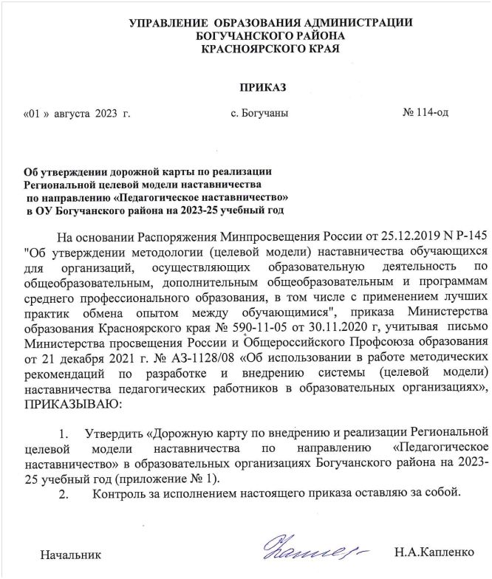

Приложение № 1

к приказу № 114-од от 01.08.2023 г

**Дорожная карта (план мероприятий)**

**по внедрению и реализации Региональной целевой модели наставничества по направлению «Педагогическое наставничество» в ОУ Богучанского района на 2023-25 учебный год**

**Цель: закрепление педагогов в системе образования Богучанского района, повышение качества образования**

|  |  |  |  |  |
| --- | --- | --- | --- | --- |
| **№** | **Мероприятия** | **Ожидаемый результат** | **Сроки** | **Ответственный** |
| **Нормативно-правовой аспект** | | | | |
| **1** | Актуализация пакета муниципальных локальных актов по реализации системы наставничества педагогических работников в ОУ | Разработано «Положение о муниципальном педагогическом наставничестве в Богучанском районе», «Дорожная карта по внедрению и реализации целевой модели педагогического наставничества в ОУ Богучанского района» | Сентябрь ежегодно | С.И.Харитонова – главный специалист управления образования |
| **2** | Актуализация на сайтах школ нормативных и других документов по наставничеству на уровне ОУ: Положение о наставничестве в ОУ, Дорожная карта внедрения целевой модели наставничества в ОУ, необходимых приказов | Во всех ОУ района разработаны и выставлены на сайт нормативные документы по наставничеству | Сентябрь ежегодно | Руководители ОУ |
| **3** | Издание приказов о руководителях РМО | Приказ опубликован на сайте управления образования | Сентябрь ежегодно | К.К.Бирюкова – начальник методического |
| **4** | Разработка и утверждение положений о профессиональных педагогических конкурсных мероприятиях: Конкурс для молодых педагогов «Свежий ветер», муниципальный этап краевого конкурса «Учитель года Красноярского края», муниципальный этап краевого конкурса «Воспитатель года Красноярского края», «Районного фестиваля педагогических и управленческих практик» | Положения опубликованы на сайте управления образования | В течение года | С.И.Харитонова – главный специалист управления образования |
| **5** | Организация конкурсного отбора претендентов на право получения единовременных компенсационных выплат «Земский учитель» | Уменьшение количества вакантных мест в ОУ района. Закрепление педагогов в ОУ. | Ноябрь ежегодно | С.И.Швабенланд - специалист отдела кадров МКУ ЦОДУО |
| **6** | Разработка Положения о Школе молодого педагога | В районе создана и действует Школа молодого педагога | Апрель 2023 г | С.И.Харитонова – главный специалист управления образования |
| **Информационное, организационное, методическое сопровождение** | | | | |
| **7** | Информирование ОУ о реализации Дорожной карты внедрения целевой модели наставничества в ОУ Богучанского района | Муниципальная Дорожная карта размещена на сайте управления образования | До 1 октября ежегодно | С.И.Харитонова – главный специалист управления образования |
| **8** | Сбор данных о наставляемых | Формирование базы данных наставляемых из числа педагогов школ района | До 1 октября ежегодно | С.И.Харитонова – главный специалист управления образования |
| **9** | Сбор данных о наставниках | Формирование базы данных наставников из числа педагогов | До 1 октября ежегодно | С.И.Харитонова – главный специалист управления образования |
| **10** | Организация обучения кураторов и наставников методологии наставнической деятельности для работы с наставляемыми | Организация обучения наставников на курсах повышения квалификации по разработке и реализации программ наставничества для педагогических работников | В течение года | В.П.Кись – методист МБУ ЦОДУО, руководители ОУ |
| **11** | Освещение мероприятий муниципальной дорожной карты | Публикации о лучших наставниках на сайтах школ. Размещение информации на сайте управления образования информации о ходе конкурсных мероприятий | В течение года | С.И.Харитонова – главный специалист управления образования |
| **12** | Систематическое обновление информации на сайтах ОУ о развитии системы педагогического наставничества | Наличие и обновление на сайтах всех школ района раздела «Наставничество» с содержательным наполнением о развитии системы педагогического наставничества в ОУ | В течение года | Руководители ОУ |
| **13** | Организация консультирования по вопросам реализации муниципальной Дорожной карты | Методическое сопровождение школ по вопросам внедрения региональной целевой модели наставничества | В течение года | С.И.Харитонова – главный специалист управления образования |
| **Внедрение и реализация системы наставничества педагогических работников в ОУ Богучанского района** | | | | |
| **14** | Создание условий для реализации системы наставничества педагогических работников в ОУ | Наличие нормативно-правовой, организационной, методической базы | В течение года | Руководители ОУ |
| **15** | Формирование базы наставников и наставляемых | Наличие базы наставников и наставляемых | До 1 октября ежегодно | С.И.Харитонова – главный специалист управления образования |
| **16** | Планирование и организация деятельности РМО учителей предметников по наставничеству | В планы РМО внесены мероприятия по наставничеству педагогов на районном уровне. Планы выставлены на сайт управления образования | В течение года  Сентябрь ежегодно | К.К.Бирюкова  Руководители РМО |
| **17** | Организация и проведение районных конкурсов Конкурс для молодых педагогов «Свежий ветер», муниципальный этап краевого конкурса «Учитель года Красноярского края», муниципальный этап краевого конкурса «Воспитатель года Красноярского края», «Районного фестиваля педагогических и управленческих практик» | Реализуется система наставничества при подготовке к конкурсным мероприятиям | В течение года, в соответствии со сроками проведения мероприятий | Руководители ОУ |
| **18** | Организация наставничества в ОУ района | Система наставничества реализуется в ОУ района | В течение года | Руководители ОУ |
| **Тиражирование лучших наставнических практик по направлению «Педагогическое наставничество»** | | | | |
| **19** | Формирование районной базы успешных наставнических практик педагогических работников | Создание муниципальной базы успешных практик по направлению «Педагогическое наставничество» | Апрель ежегодно | С.И.Харитонова – главный специалист управления образования |
| **20** | Участие в районных конкурсах: Конкурс для молодых педагогов «Свежий ветер», муниципальный этап краевого конкурса «Учитель года Красноярского края», муниципальный этап краевого конкурса «Воспитатель года Красноярского края», «Районного фестиваля педагогических и управленческих практик» | Тиражирование успешных практик наставничества на уровне района | В соответствии со сроками проведения мероприятий | С.И.Харитонова – главный специалист управления образования |
| **21** | Организация участия педагогов в краевом конкурсе «Лучшие практики наставничества» | Представление успешных практик наставничества на уровне края | В соответствии со сроками проведения мероприятий | С.И.Харитонова – главный специалист управления образования |
| **22** | Организация и проведение мероприятий по тиражированию успешного опыта по наставничеству, представленного на уровне края/района | Тиражирование успешных практик наставничества в районе | Февраль ежегодно | С.И.Харитонова – главный специалист управления образования |
| **23** | День открытых дверей» в школах – «Точках роста» | Презентация опыта школ по наставничеству | По планам работы школ | Руководители ОУ |
| **Мониторинг реализации программ наставничества педагогических работников в ОУ района** | | | | |
| **24** | Мониторинг сайтов ОУ на наличие нормативно-правовых актов по внедрению и реализации системы наставничества педагогических работников | На сайтах всех ОУ в разделе «Наставничество» опубликованы все необходимые локальные акты (приказы, Положение о наставничестве, Дорожная карта пол внедрению и реализации целевой модели наставничества, программы наставничества и др) | Октябрь ежегодно | С.И.Харитонова – главный специалист управления образования |
| **25** | Сбор и анализ данных для Регионального мониторинга достижения показателей региональных проектов | Заданные региональным проектом показатели достигнуты (охват различными формами сопровождения и наставничества молодых педагогов в возрасте до 35 лет со стажем педработы до 3-х лет составил более 50%) | Июнь ежегодно | С.И.Харитонова – главный специалист управления образования |
| **26** | Мониторинг эффективности реализации программ наставничества в ОУ | В ОУ прошла оценка эффективности и качества реализуемой программы наставничества | Июнь ежегодно | Руководители ОУ |
| **27** | Анализ реализации муниципальной дорожной карты | Выявлены тенденций отклонения от плана, сделан прогноз на следующий год, внесены изменения в дорожную карту следующего этапа | Июнь ежегодно | С.И.Харитонова – главный специалист управления образования |
| **28** | Изучение аналитических документов школ за учебный год по эффективности реализации программ наставничества на уровне ОУ | Выявлены успешные и неуспешные практики управления внедрением региональной модели наставничества в каждом ОУ района | Июнь ежегодно | С.И.Харитонова – главный специалист управления образования |
| **29** | Актуализация дорожной карты по внедрению целевой модели наставничества на следующий год | Дорожная карта на следующий учебный год | Июнь ежегодно | С.И.Харитонова – главный специалист управления образования |